**Proje Adı:** Araç Tamir Randevu Sistemi

**Proje Açıklaması:** Bu proje, araba tamir randevu sistemi geliştirmek amacıyla tasarlanmıştır. Kullanıcılar araç bilgilerini ekleyebilir, randevu alabilir ve bildirimlerini görüntüleyebilir. Yönetici tarafında randevuların onaylanması veya reddedilmesi, bildirim gönderimi ve ürün stoklarının yönetimi sağlanır. Sistem, Entity Framework Core ile veritabanı işlemlerini yürütür ve duyarlı bir arayüz sunar.

**Ekip Üyeleri:**

* Nihat Can Akikol 132130003
* Emir Fatih Dinç 132130052

**Youtube Tanıtım Videosu: https://www.youtube.com/watch?v=WD6mjA-oLAw**

**Uygulama Ekran Görüntüleri ve Açıklamaları:**

* **Ana Sayfa**

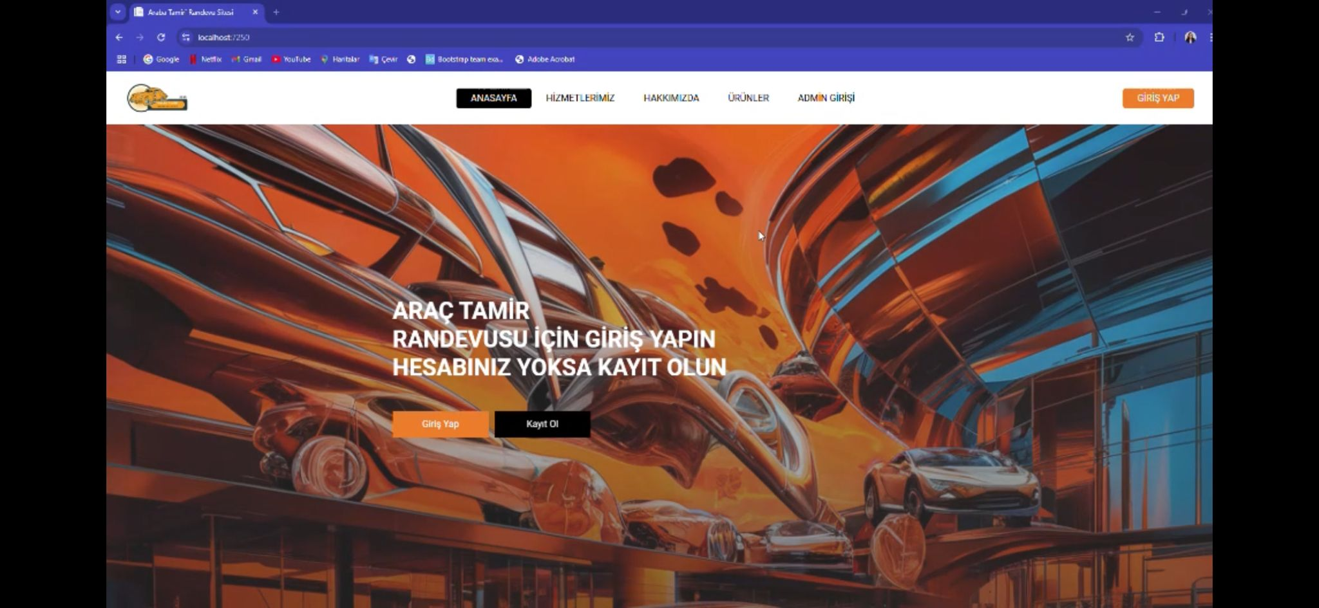

**Açıklama: Uygulamanın açılış ekranıdır. Kullanıcıları karşılar ve hesap mevcutsa giriş yapar değilse kayıt olur**

**Hizmetlerimiz Ekranı:**

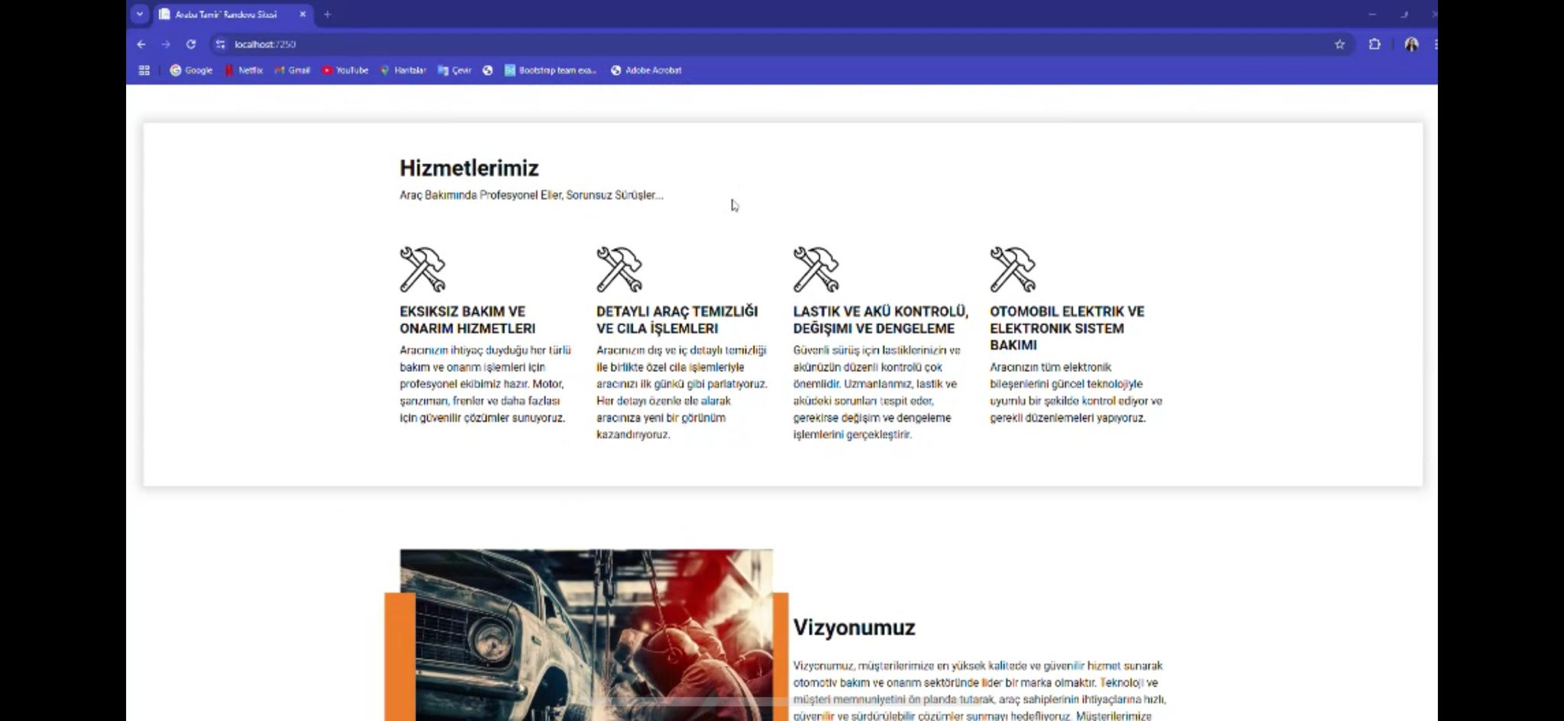

**Açıklama: Bu ekran, araba tamir randevu sistemi için hizmetler ve vizyon bölümlerini göstermektedir. Hizmetler kısmında, bakım, onarım, araç temizliği, lastik kontrolü ve elektronik sistem bakımı gibi detaylı hizmetler listelenmiştir. Vizyon bölümü ise müşterilere güvenilir ve kaliteli hizmet sunma hedefini vurgulamaktadır.**

**Admin Girişi Ekranı:**

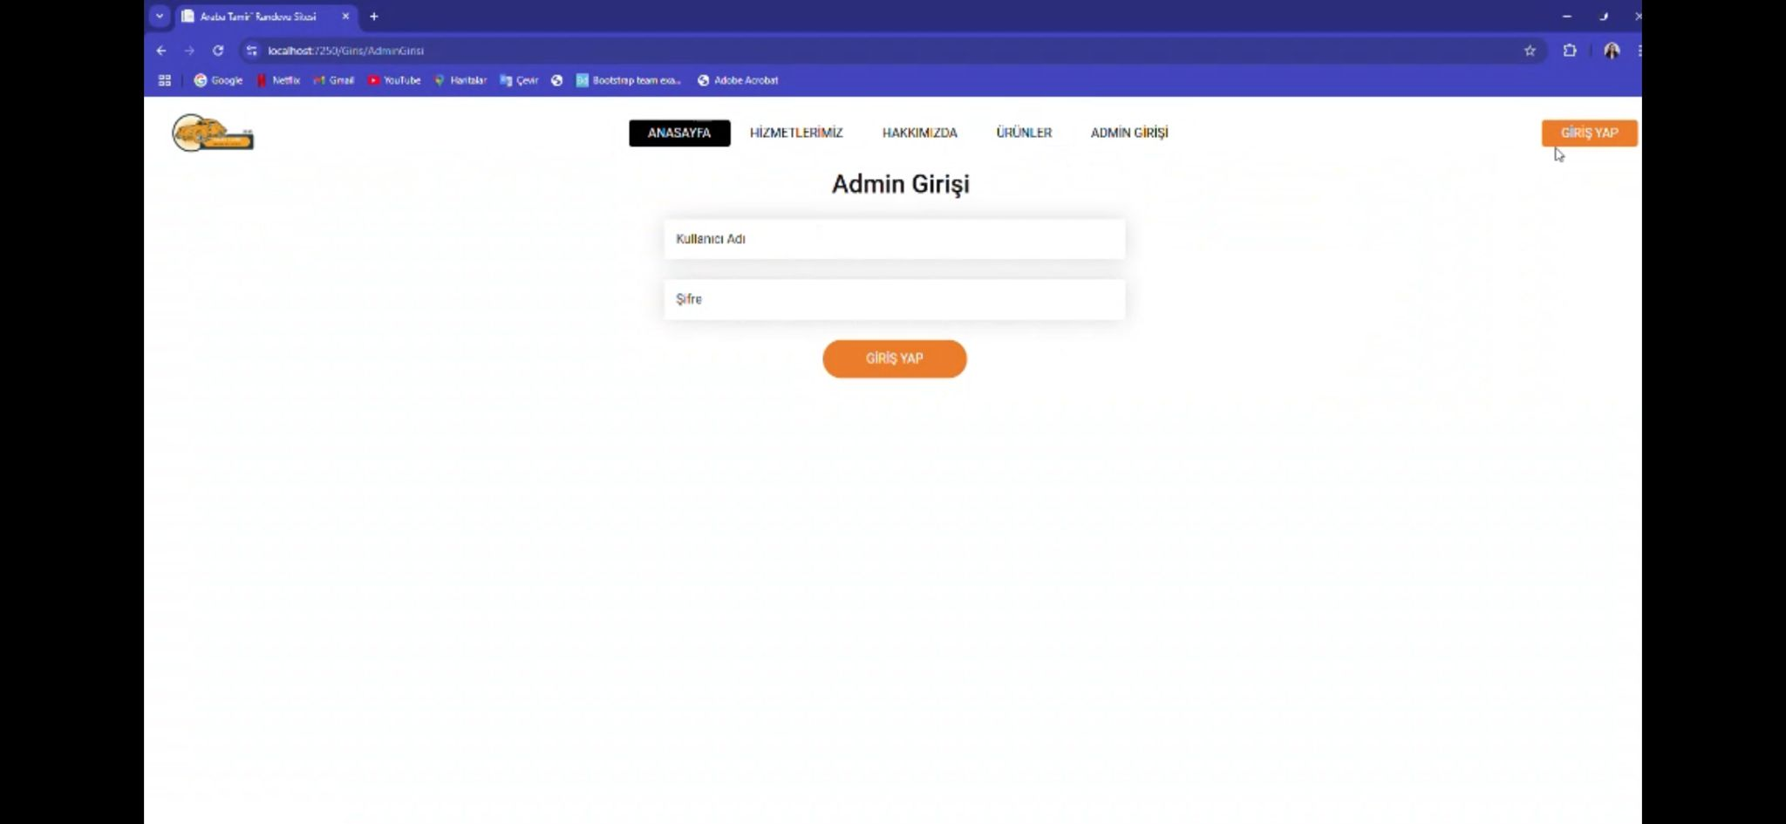

**Açıklama: Bu sayfa, sistem yöneticilerinin giriş yapabilmesi için tasarlanmıştır. Kullanıcı adı ve şifre bilgileri girilerek admin paneline erişim sağlanır.**

**Araba Ekle Ekranı:**

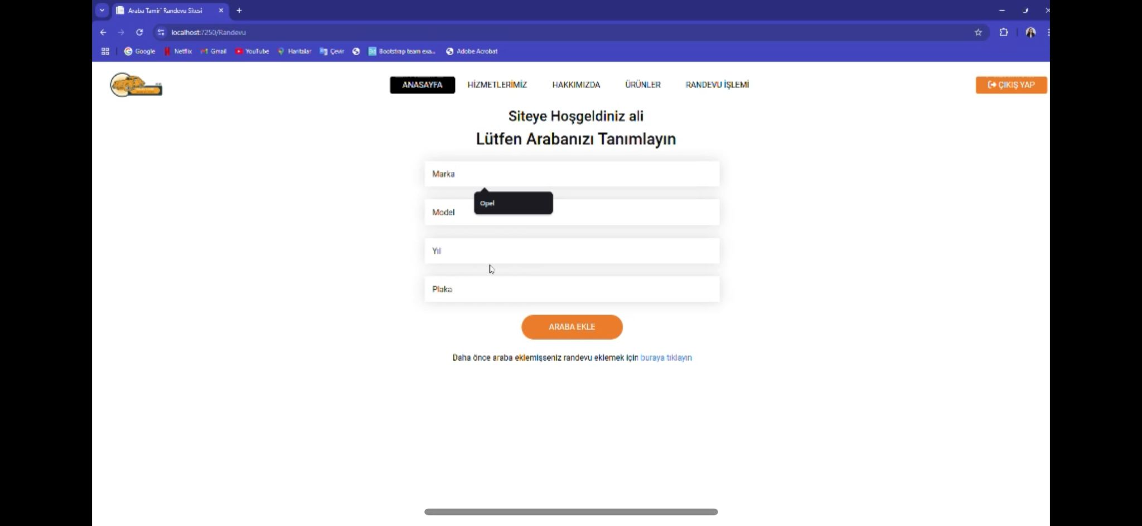

**Açıklama: Bu ekranda araç marka, model model yılı, plaka girilerek sisteme araç kaydedilir.**

**Randevu Oluştur Ekranı:**

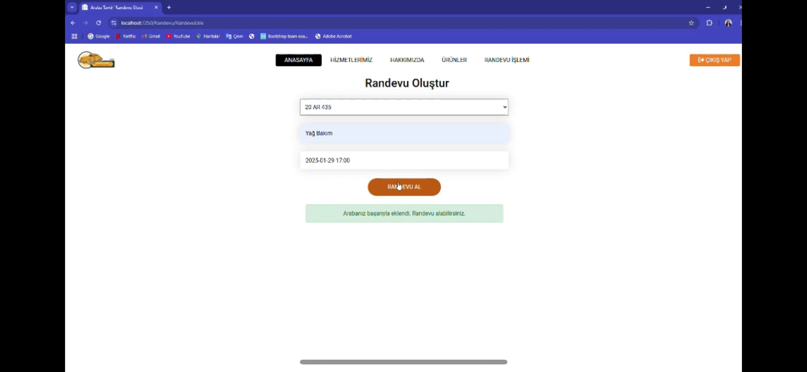

**Açıklama: Araç plakası ve ne randevu oluşturulucağına gore seçim yapılır müsait tarih seçilir ve randevu alınır.**

**Ürünler Ekranı:**

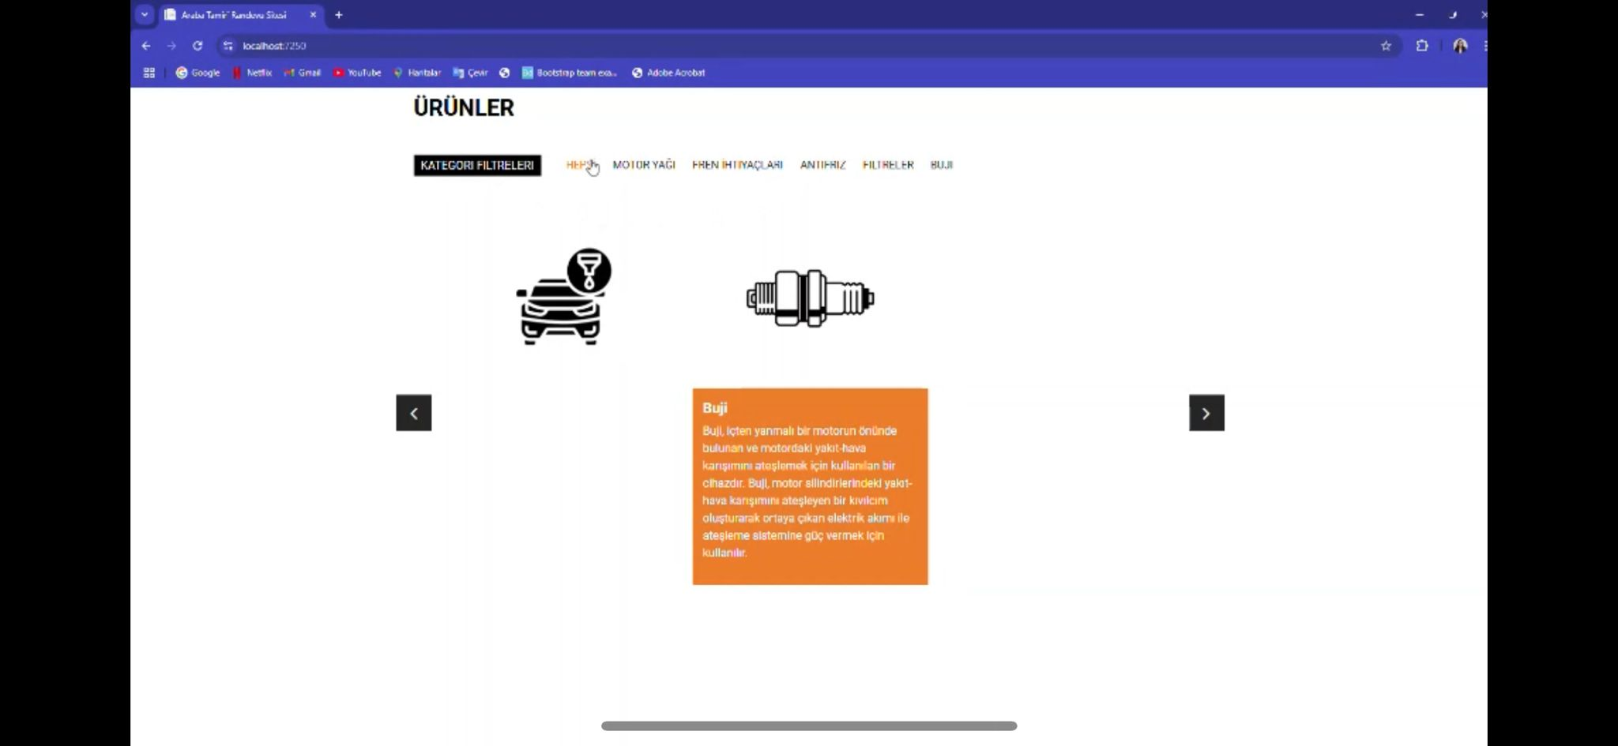

**Açıklama:Bu sayfada araç ürünleri bulunur ve açıklamaları altında mevcuttur; kullanıcı araç ürünlerini online olarak satın alabilir.**

**Yönetim Paneli:**

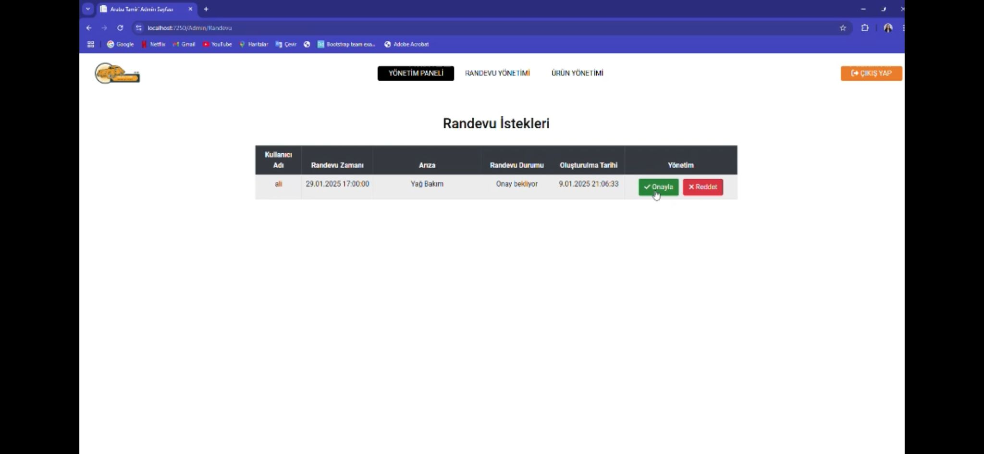

**Açıklama: Admin gelen randevuları onaylar veya reddeder.**

**Kullanıcılar Ekranı:**

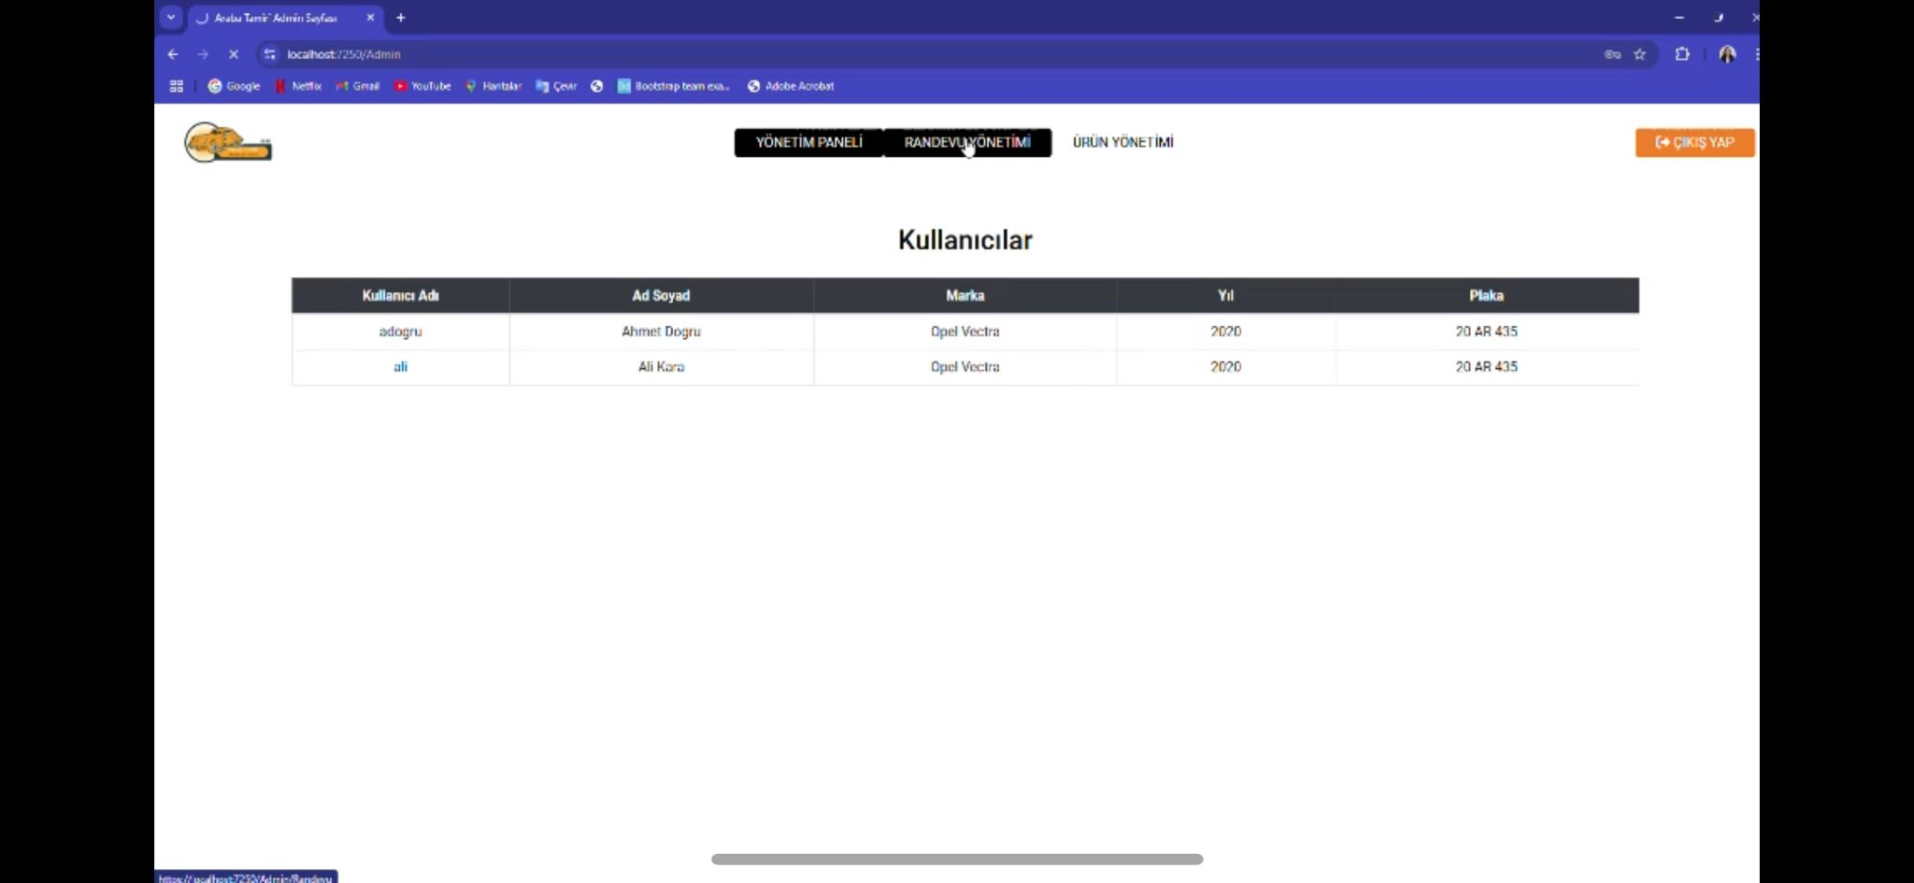

**Açıklama: Admin kayıtlı olan kullanıcıları ve bilgilerini burada görür.**